5 февраля.

«Мы помним…»
В МБОУ Михайловской СОШ в 5-7 классах прошел Урок Мужества, посвященный 70-летию снятия блокады Ленинграда. Дети с вниманием слушали о событиях тех страшных дней. Читали стихи, рассказывали о своих сверстниках, которые от голода умирали в блокадном Ленинграде. Кадры из хроники потрясли всех собравшихся в актовом зале школы. Урок Мужества прошел на высоком духовном и патриотическом уровне., затронув струнки детской души.

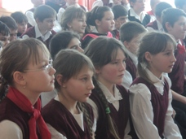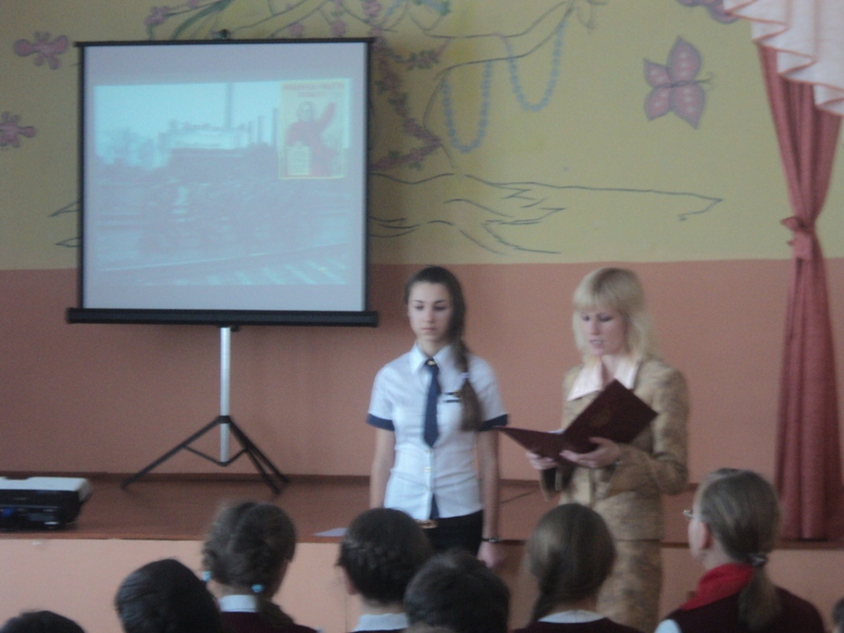

С замирающим сердцем слушали ребята истории блокадных дней.

